摘 要

随着网络科技的不断发展以及人们经济水平的逐步提高，计算机如今已成为人们生活中不可缺少的一部分，为课程设计选题管理系统轻松便捷的管理信息，基于Web的课程设计选题系统实现了一款简洁、轻便的管理系统。本系统解决了课程设计选题管理系统管理事务中的主要问题，包括首页、个人中心、学生管理、教师管理、课题信息管理、课题分类管理、选题信息管理、系统管理等功能。

本系统采用了java语言的springboot框架，数据采用MySQL数据库进行存储。结合B/S模式进行开发设计，功能强大，界面化操作便于上手。本系统具有良好的易用性和安全性，系统功能齐全，可以满足课程设计选题管理系统管理的相关工作。

**关键词：**课程设计选题管理；java技术；springboot框架；MySQL；

Abstract

With the continuous development of network technology and the gradual improvement of people's economic level, the computer has now become an indispensable part of people's life, for the course design topic selection management system easy and convenient management information, based on the Web course design topic selection system to achieve a simple, lightweight management system. This system solves the main problems in the course design topic management system management affairs, including home page, personal center, student management, teacher management, subject information management, subject classification management, topic information management, system management and other functions.

This system uses java language springboot framework, data is stored by MySQL database. Combined with B/S mode for development and design, powerful, user-friendly operation. This system has good usability and security, the system has complete functions, can meet the course design topic management system management related work.

**Key words:** curriculum design topic management; java technology; springboot framework; MySQL;

# 目 录

目 录 2

1 绪 论 1

1.1研究背景和意义 1

1.2拟解决的问题及特性 1

1.3论文的结构 2

2 相关技术简介及部署环境说明 3

2.1 Java语言 3

2.2 SpringBoot框架 3

2.3 MySQL简介 3

2.4 B/S模式 4

2.5系统的开发环境 4

2.6小结 4

3需求分析 5

3.1系统的可行性分析 5

3.2系统需求分析 5

3.3开发目标 6

3.4系统流程设计 6

3.4.1 用户登录流程 6

3.4.2 系统操作流程 7

3.5小结 8

4 系统总体设计 9

4.1系统功能结构设计图 9

4.2 数据库设计与实现 9

4.2.1 概念模型设计 9

4.2.2 系统数据表设计 12

4.3小结 16

5 系统详细设计与实现 17

5.1管理员模块实现 17

5.2教师模块实现 21

5.3学生模块实现 22

5.4小结 23

6 系统测试 24

6.1软件测试的定义 24

6.2测试方法 24

6.3测试过程 24

6.4测试结果 25

6.5小结 25

参考文献 27

致 谢 28

# 1 绪 论

## 1.1研究背景和意义

随着科学技术的不断发展，计算机现在已经成为了社会的必需品，人们通过网络可以获得海量的信息，这些信息可以和各行各业进行关联，课程设计选题管理系统也不例外，它给课程设计选题管理带来了更多的选择和便捷。然而，因2019年末的新冠疫情席卷全球，加重了全世界经济的不稳定性并严重影响了电子商务平台的准确度。为解决这样的问题，课程设计选题管理系统应运而生并快速发展，目前已成为众多公司的应用模块，同时也引起了学术界的长期关注[1]。

随着时代的发展和需求的不断提高，课程设计选题管理应对的数据量将越来越庞大，数据结构也会越来越复杂，因此本文所提出的课程设计选题管理系统具有实际意义，可提高效率，减少不必要的人力财力的损失，具有一定的现实意义。

## 1.2拟解决的问题及特性

面对高重复性机械性的工作，工作人员不可避免的会出现失误，而改正失误的成本也相当高。这些都为课程设计选题管理系统管理工作带来了新的问题[1]。从而急需开发一款这样的系统来解决这些问题，对高速发展的技术有着更强的适应性，只需要维护更新得当，大大的降低了人力成本。课程设计选题管理系统有以下几个特性：

（1）高自由度：课程设计选题管理系统是一种人性化设计的系统，可以根据用户的需要来添加不同功能的组件和界面，让课程设计选题管理系统更加的符合操作者的使用习惯，提供更多的便利功能。

（2）用户之间互动性强：课程设计选题管理系统的所有用户们可以交流自己的心得。

（3）高检索率：传统管理信息检索也需要系统的支持，不过纸质载体的体积大，占地面积广，复原困难等问题，就算检索到了位置，也会出现找不到资源的情况，课程设计选题管理系统可以不受物理空间的限制，能储存的资料也没有空间的限制，大大的提高了资源搜索效率。

（4）节省资源：传统课程设计选题管理系统管理需要消耗大量人力对信息进行编辑管理，费人，费时，费力。而课程设计选题管理系统这些缺陷都没有，还节省了大量资源。极大地提高工作效率，可以精确查询和编辑各类信息，能更快、更好地满足了他们的需求。

## 1.3论文的结构

本文的主体结构如下：

第一章主要对当下的课程设计选题管理系统的背景及开发意义进行了重点论述。

第二章 重点介绍本系统的相关的开发技术，并对软件的部署环境进行必要的说明。

第三章 重点对系统进行需求分析、流程分析和可行性论述。

第四章 主要对系统整体功能进行设计和对数据库进行设计。

第五章 详细的对各个模块进行阐述，各个模块总体的设计以文字加图表的形式进行说明。

第六章 对系统的测试方法进行说明及测试结果的展示。

# 2 相关技术简介及部署环境说明

## 2.1 Java语言

Java是一种面向对象的静态式编程语言。Java编程语言具有多线程和对象定向的特点。其特点是根据方案的属性将方案分为几个不同的模块，这些模块是封闭的和多样化的，在申请过程中具有很强的独立性。Java语言在计算机软件开发过程中的运用可以达到交互操作的目的，通过各种形式的交换，可以有效地处理所需的数据，从而确保计算机软件开发的可控性和可见性。开发Java语言时，保留了网络接口，Java保留的缺省网络接口可以与web应用程序编程所依赖的类别库相匹配。为了使Java开发的应用程序更加稳定和强健，Java会自动收集程序中的垃圾，并处理程序中存在的异常。Java语言是日常开发过程中广泛使用的通用基本语言。其中Java语言课程库、句子、语法规则和关键字经常用于计算机软件的开发和编程。

面向对象编程是Java语言最显着的特点。它具有原始接口和补充接口以及继承，不仅可以实现相同类型的单个继承，而且还支持接口之间的多个继承，从而实现类、接口和接口之间以及类和接口之间的有效通信。Java的面向对象特性主要包括三个方面:继承、多态性和封装。封装是Java的核心，可以封装所有数据操作。多态性是指由面向对象行为派生的相关行为。继承作为特殊编程模式有两种类型:父类和子类，这两种类型的属性具有相同的功能和特性。对于父类的属性特性，子类可以实现继承和优化。

## 2.2 SpringBoot框架

Spring Boot是由Pivotal的开发团队在2013年开发的一个免费、轻量级、开源的系统框架。SpringBoot的主要设计思想是约定大于配置，因此SpringBoot在设计时几乎达到零配置。SpringBoot集成了业界的开源框架。

SpringBoot是一个非常强大的后台框架，因为SpringBoot的开发基本上不需要写配置文件，所以利用SpringBoot来构建网站的后台环境，在SpringBoot的YML配置文件中写项目启动端口，项目就可以启动了。项目的Java和静态文件由SpringBoot管理。

## 2.3 MySQL简介

MySQL是一种关系型的数据库管理系统，属于Oracle旗下的产品。MySQL的语言是非结构化的，使用的用户可以在数据上进行工作。这个数据库管理系统一经问世就受到了社会的广泛关注。在各个方面，与同等的数据库相比，MySQL的优点极为突出，它的运行速度快，适用的范围广泛，而且数据库的安全性这一方面独树一帜。在语言结构方面，MySQL的语言简单，其他数据库需要一大段代码来实现的操作，MySQL仅需要一小部分代码甚至几行。综上所述，MySQL这种关系型数据库管理系统，已经成为了开发者进行项目的数据开发、存储的不二之选。MySQL的功能也多种多样，如数据操纵和数据库的建立维护等。而且该数据库的数据共享性高、冗余度低而且容易扩充。MySQL在安全性这一方面也具有自身的特点，它应用了用户的标识和鉴别技术，对试图和数据进行加密，确保资料信息的可靠性。介于数据库系统的功能与强大等性质之间，本数据库系统的设计中主要使用了MySQL实现对数据的处理。本系统运用MySQL数据库，在Web应用这一块，MySQL是最好的选择。对于该系统整个的开发、搭建、运行和维护具有极其重要的作用[5]。

## 2.4 B/S模式

Web程序设计技术是一项用于网页制造方面的专业技术，主要实现了网页的动态交互功能，通过此项技术语言（如PHP、CGI、ASP等）所设计的相关网页可以对用户所发出的及时操作以及需求进展相应的相应，从而到达实现即时动态交互的目的。

B/S构造（Browser/Server，浏览器/效劳器模式），其是一种分布式的计算机网络系统，用户通过浏览器向上一级的网站程序传递相关的参数和请求，然后效劳器上的程序再将这些请求和参数进展处理，最后将结果通过反响回用户浏览器反映出来。

## 2.5系统的开发环境

系统使用Java语言，以SPRINGBOOT作为框架进行开发，其所使用的硬件和软件环境如下：

硬件环境：Intel(R) Core(TM) i5-7300HQ CPU @ 2.50GHz 2.50 GHz 处理器，16.0GB 运行内存。

软件环境：Windows10 64位操作系统，TomCat服务器，IDEA开发工具。

## 2.6小结

本章详细的介绍了开发课程设计选题管理系统所需要的技术与工具，工欲善其事必先利其器，对于技术和工具了解的越多越清晰，才会在开发过程中如鱼得水。

# 3需求分析

## 3.1系统的可行性分析

课程设计选题管理系统的可行性分析基于当下的互联网背景，从经济、技术、法律和用户使用上进行了调查，从此验证次系统开发的可行性[6]。下面分别从以下几点进行分析:

1. 经济可行性分析：此系统所用的框架技术完全是开源的，其余的软件使用也都是免费的，在开发方面所消耗的成本可以忽略不计。而建立系统信息库所需的费用远远少于其带来的社会收益，从经济上分析系统是完全可行的。
2. 技术可行性分析：对系统进行分析，课程设计选题管理系统的大部分功能都需要管理员完成，系统只需要添加少量代码就可以很好适配管理员功能[7]。可以提高文件的复用率，提高效率。在数据库方面，ORM简化了表的创建和使用，采用了Oracle旗下开源的关系型数据管理系统MySQL，多表存储的特点使数据更加规范化，增删改查更容易[8]。综上所述，技术开发上并无太大的难点。
3. 用户使用可行性分析：鉴于系统的使用用户，有统一的账号和密码，且系统无需用户有过多的操作，界面清晰简洁，用户使用可行性上无问题。
4. 法律可行性分析：即分析本系统是否与各类法律相悖。本系统使用市面开源免费软件开发，且作为个人毕设，无商用，均为本人自主开发，并且页面设计合理，发布的信息要求符合常规。整个系统无抵触法律法规的问题。因此在法律上，本系统可行。

## 3.2系统需求分析

需求分析在系统开发中有着十分重要的作用[9]。软件项目凭借软件工程的思想和步骤可以大大的提高开发效率，缩短软件开发周期，保证了软件项目的质量。需求分析作为软件工程方法中的一步是至关重要的。软件需求工程是一门分析并记录软件需求的学科[10]。需求分析简单的来说就是用户需要什么，系统需要什么，对此进行问题的列举，等级的排列，需要缜密的思分析和大量的调研[11]。

课程设计选题管理系统在国内有很多值得借鉴的例子，功能也都趋于完善，因此此次课程设计选题管理系统将轻量化开发，要完成以下功能：

（1）要支持完整的学生注册，登录功能，账号的管理通过管理员来实现。

（2）课程设计选题管理系统页面简单明了，功能让用户快速上手，一目了然，不需要教程也能直接使用。

（3）为了用户能够方便的搜寻信息。

（4）管理员通过系统来完成对课程设计选题管理系统信息的编辑，包括添加、删除等操作。

## 3.3开发目标

课程设计选题管理系统主要开发目标如下：

（1）对零碎化、分布散的课程设计选题管理系统信息进行收纳、整理，通过网络服务平台使这些信息内容更加调理，更加方便化和清晰化，让访问该系统的每个用户享受浏览的过程。

（2）生活中存在的一些现象：人员冗余。课程设计选题管理系统应尽量减少用户的需求压力，给他们提供省时省力省心的服务平台，降低其工作量。

（3）便于查询信息及管理信息等。

（4）通过计算机网络技术,提升解决管理问题和技术工作的质量，为用户一种规范方便的服务。

（5）该系统的面向用户为管理员、教师和学生，系统的设计风格应该简约整洁，操作容易上手，目标信息明确，避免花里胡哨。

（6）为社会稳定和发展贡献一份力量。

## 3.4系统流程设计

### 3.4.1 用户登录流程

登录流程实现了管理员、教师和学生的登录，在登录页面需要用户填写自己的信息，系统页面会将信息传递给后端接口，然后查询数据库确定该身份有效后登录成功，否则此用户登录失败，需要重新填写信息，进行再次验证，如图3-1所示。



图3-1登录流程图

### 3.4.2 系统操作流程

系统操作流程分析是软件开发过程中的一个关键环节，它是整个系统整体的运行过程，必须保证其中的每一个步骤都是确定的，这样一个规范的流程图可以使开发者易于理解，快速的投入到接口开发中，从而提升系统开发效率。

同时，流程图还能减少开发者对系统操作流程产生歧义和降低沟通的成本，系统操作流程如图3-2所示。



图3-2系统操作流程图

## 3.5小结

课程设计选题管理系统旨在让教师和学生能够轻松便捷的管理系统信息，让管理员的工作负担减轻。本章主要对系统的经济、技术、法律、市场可行性进行分析。确认可行后，对课程设计选题管理系统进行了需求分析和流程分析，从教师、学生和管理员角度思考了可能会有的需求，是后续论文和应用开发的基础指导。

# 4 系统总体设计

## 4.1系统功能结构设计图

系统采用了结构化开发的方法。这种开发方法的优点是控制性比较强，开发过程中采用了结构化和模块化的设计思想，自顶向下，从总体到部分，合理划分系统的结构和模块。结构化开发时使用模块式开发，各模块之间互不影响，方便系统的开发与管理。 系统总体功能如下图所示：



图 4-1系统总体功能模块图

## 4.2 数据库设计与实现

在每一个系统中数据库有着非常重要的作用，数据库的设计得好将会增加系统的效率以及系统各逻辑功能的实现。所以数据库的设计我们要从系统的实际需要出发，才能使其更为完美的符合系统功能的实现。

### 4.2.1 概念模型设计

概念模型是对现实中的问题出现的事物的进行描述，ER图是由实体及其关系构成的图，通过E-R图可以清楚地描述系统涉及到的实体之间的相互关系。

课题信息实体图如图4-2所示：



图4-2课题信息实体图

教师实体图如图4-3所示：



图4-3教师实体图

选题信息实体图如图4-4所示：



图4-4选题信息实体图

校园资讯实体图如图4-5所示：



图4-5校园资讯实体图

学生实体图如图4-6所示：



图4-6学生实体图

### 4.2.2 系统数据表设计

数据库表的设计通常是根据业务逻辑设置的。数据库模型在数据库中设计，并根据模型创建数据库表。数据库包涵了以下数据表来实现了对数据库的存储、调用。以下分别列出数据表的每个字段名称、类型、长度、字段说明、主键、默认值。

表4-1：token表

|  |  |  |  |  |  |
| --- | --- | --- | --- | --- | --- |
| 字段名称 | 类型 | 长度 | 字段说明 | 主键 | 默认值 |
| id | bigint |  | 主键 | 主键 |  |
| userid | bigint |  | 用户id |  |  |
| username | varchar | 100 | 用户名 |  |  |
| tablename | varchar | 100 | 表名 |  |  |
| role | varchar | 100 | 角色 |  |  |
| token | varchar | 200 | 密码 |  |  |
| addtime | timestamp |  | 新增时间 |  | CURRENT_TIMESTAMP |
| expiratedtime | timestamp |  | 过期时间 |  | CURRENT_TIMESTAMP |

表4-2：课题信息

|  |  |  |  |  |  |
| --- | --- | --- | --- | --- | --- |
| 字段名称 | 类型 | 长度 | 字段说明 | 主键 | 默认值 |
| id | bigint |  | 主键 | 主键 |  |
| addtime | timestamp |  | 创建时间 |  | CURRENT_TIMESTAMP |
| ketibianhao | varchar | 200 | 课题编号 |  |  |
| ketimingcheng | varchar | 200 | 课题名称 |  |  |
| ketifenlei | varchar | 200 | 课题分类 |  |  |
| nanyichengdu | varchar | 200 | 难易程度 |  |  |
| renshu | int |  | 人数 |  |  |
| faburiqi | date |  | 发布日期 |  |  |
| jiaoshigonghao | varchar | 200 | 教师工号 |  |  |
| jiaoshixingming | varchar | 200 | 教师姓名 |  |  |
| xueyuan | varchar | 200 | 学院 |  |  |
| banji | varchar | 200 | 班级 |  |  |
| timumiaoshu | longtext | 4294967295 | 题目描述 |  |  |
| thumbsupnum | int |  | 赞 |  | 0 |
| crazilynum | int |  | 踩 |  | 0 |
| clicktime | datetime |  | 最近点击时间 |  |  |

表4-3：课题分类

|  |  |  |  |  |  |
| --- | --- | --- | --- | --- | --- |
| 字段名称 | 类型 | 长度 | 字段说明 | 主键 | 默认值 |
| id | bigint |  | 主键 | 主键 |  |
| addtime | timestamp |  | 创建时间 |  | CURRENT_TIMESTAMP |
| ketifenlei | varchar | 200 | 课题分类 |  |  |

表4-4：教师

|  |  |  |  |  |  |
| --- | --- | --- | --- | --- | --- |
| 字段名称 | 类型 | 长度 | 字段说明 | 主键 | 默认值 |
| id | bigint |  | 主键 | 主键 |  |
| addtime | timestamp |  | 创建时间 |  | CURRENT_TIMESTAMP |
| jiaoshigonghao | varchar | 200 | 教师工号 |  |  |
| mima | varchar | 200 | 密码 |  |  |
| jiaoshixingming | varchar | 200 | 教师姓名 |  |  |
| zhaopian | longtext | 4294967295 | 照片 |  |  |
| nianling | varchar | 200 | 年龄 |  |  |
| zili | varchar | 200 | 资历 |  |  |
| lianxifangshi | varchar | 200 | 联系方式 |  |  |
| xueyuan | varchar | 200 | 学院 |  |  |
| banji | varchar | 200 | 班级 |  |  |
| sfsh | varchar | 200 | 是否审核 |  | 待审核 |
| shhf | longtext | 4294967295 | 审核回复 |  |  |

表4-5：课题信息评论表

|  |  |  |  |  |  |
| --- | --- | --- | --- | --- | --- |
| 字段名称 | 类型 | 长度 | 字段说明 | 主键 | 默认值 |
| id | bigint |  | 主键 | 主键 |  |
| addtime | timestamp |  | 创建时间 |  | CURRENT_TIMESTAMP |
| refid | bigint |  | 关联表id |  |  |
| userid | bigint |  | 用户id |  |  |
| nickname | varchar | 200 | 用户名 |  |  |
| content | longtext | 4294967295 | 评论内容 |  |  |
| reply | longtext | 4294967295 | 回复内容 |  |  |

表4-6：配置文件

|  |  |  |  |  |  |
| --- | --- | --- | --- | --- | --- |
| 字段名称 | 类型 | 长度 | 字段说明 | 主键 | 默认值 |
| id | bigint |  | 主键 | 主键 |  |
| name | varchar | 100 | 配置参数名称 |  |  |
| value | varchar | 100 | 配置参数值 |  |  |

表4-7：学生

|  |  |  |  |  |  |
| --- | --- | --- | --- | --- | --- |
| 字段名称 | 类型 | 长度 | 字段说明 | 主键 | 默认值 |
| id | bigint |  | 主键 | 主键 |  |
| addtime | timestamp |  | 创建时间 |  | CURRENT_TIMESTAMP |
| xuehao | varchar | 200 | 学号 |  |  |
| mima | varchar | 200 | 密码 |  |  |
| xueshengxingming | varchar | 200 | 学生姓名 |  |  |
| touxiang | longtext | 4294967295 | 头像 |  |  |
| xingbie | varchar | 200 | 性别 |  |  |
| shouji | varchar | 200 | 手机 |  |  |
| banji | varchar | 200 | 班级 |  |  |
| zhuanye | varchar | 200 | 专业 |  |  |
| xueyuan | varchar | 200 | 学院 |  |  |
| sfsh | varchar | 200 | 是否审核 |  | 待审核 |
| shhf | longtext | 4294967295 | 审核回复 |  |  |

表4-8：选题信息

|  |  |  |  |  |  |
| --- | --- | --- | --- | --- | --- |
| 字段名称 | 类型 | 长度 | 字段说明 | 主键 | 默认值 |
| id | bigint |  | 主键 | 主键 |  |
| addtime | timestamp |  | 创建时间 |  | CURRENT_TIMESTAMP |
| ketibianhao | varchar | 200 | 课题编号 |  |  |
| ketimingcheng | varchar | 200 | 课题名称 |  |  |
| ketifenlei | varchar | 200 | 课题分类 |  |  |
| nanyichengdu | varchar | 200 | 难易程度 |  |  |
| renshu | varchar | 200 | 人数 |  |  |
| jiaoshigonghao | varchar | 200 | 教师工号 |  |  |
| jiaoshixingming | varchar | 200 | 教师姓名 |  |  |
| xuehao | varchar | 200 | 学号 |  |  |
| xueshengxingming | varchar | 200 | 学生姓名 |  |  |
| banji | varchar | 200 | 班级 |  |  |
| zhuanye | varchar | 200 | 专业 |  |  |
| riqi | date |  | 日期 |  |  |

表4-9：用户表

|  |  |  |  |  |  |
| --- | --- | --- | --- | --- | --- |
| 字段名称 | 类型 | 长度 | 字段说明 | 主键 | 默认值 |
| id | bigint |  | 主键 | 主键 |  |
| username | varchar | 100 | 用户名 |  |  |
| password | varchar | 100 | 密码 |  |  |
| role | varchar | 100 | 角色 |  | 管理员 |
| addtime | timestamp |  | 新增时间 |  | CURRENT_TIMESTAMP |

表4-10：收藏表

|  |  |  |  |  |  |
| --- | --- | --- | --- | --- | --- |
| 字段名称 | 类型 | 长度 | 字段说明 | 主键 | 默认值 |
| id | bigint |  | 主键 | 主键 |  |
| addtime | timestamp |  | 创建时间 |  | CURRENT_TIMESTAMP |
| userid | bigint |  | 用户id |  |  |
| refid | bigint |  | 商品id |  |  |
| tablename | varchar | 200 | 表名 |  |  |
| name | varchar | 200 | 名称 |  |  |
| picture | longtext | 4294967295 | 图片 |  |  |
| type | varchar | 200 | 类型(1:收藏,21:赞,22:踩,31:竞拍参与,41:关注) |  | 1 |
| inteltype | varchar | 200 | 推荐类型 |  |  |
| remark | varchar | 200 | 备注 |  |  |

表4-11：校园资讯

|  |  |  |  |  |  |
| --- | --- | --- | --- | --- | --- |
| 字段名称 | 类型 | 长度 | 字段说明 | 主键 | 默认值 |
| id | bigint |  | 主键 | 主键 |  |
| addtime | timestamp |  | 创建时间 |  | CURRENT_TIMESTAMP |
| title | varchar | 200 | 标题 |  |  |
| introduction | longtext | 4294967295 | 简介 |  |  |
| picture | longtext | 4294967295 | 图片 |  |  |
| content | longtext | 4294967295 | 内容 |  |  |

## 4.3小结

本章刚开始总结了整个系统的总体功能，以树型图展示出来，使得看上去更加清晰明朗，而后介绍了每一个模型的属性和对数据库表的设计。

# 5 系统详细设计与实现

按照软件工程的流程来说，在系统的详细设计与实现阶段，要把模块、视图、模板进行相应的组合完成一个个所需的功能，此章将会把设计中模块一一说明如何设计和实现的。

系统用户登录，在登录页面选择需要登录的角色，在正确输入用户名和密码后，进入操作系统进行操作；如图5-1所示。



图5-1系统登录界面

## 5.1管理员模块实现

管理员进入主页面，主要功能包括对首页、个人中心、学生管理、教师管理、课题信息管理、课题分类管理、选题信息管理、系统管理等进行操作。管理员主页面如图5-2所示：

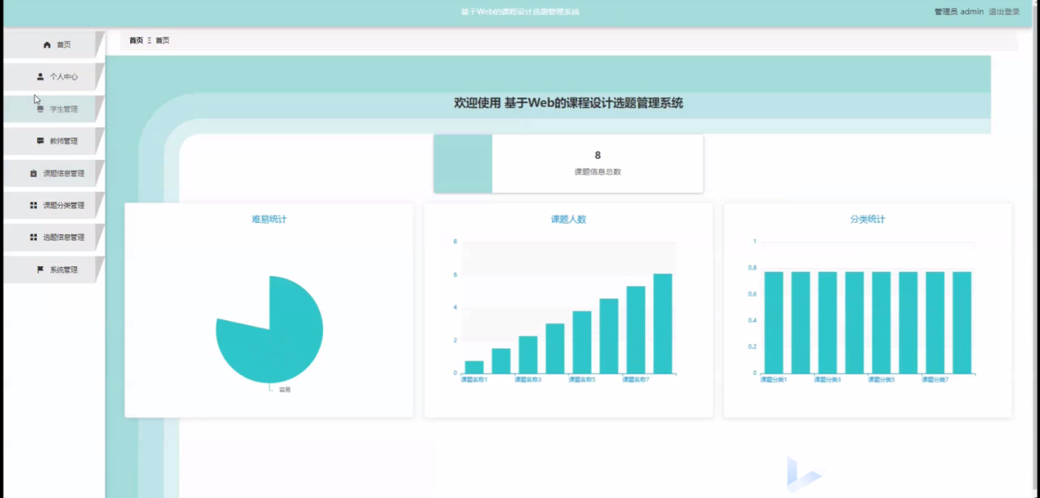

图5-2管理员主界面

管理员点击学生管理。在学生页面输入学号、班级和选择是否通过进行查询、新增或删除学生列表，并根据需要对学生详情信息进行详情、修改或删除操作；如图5-3所示：

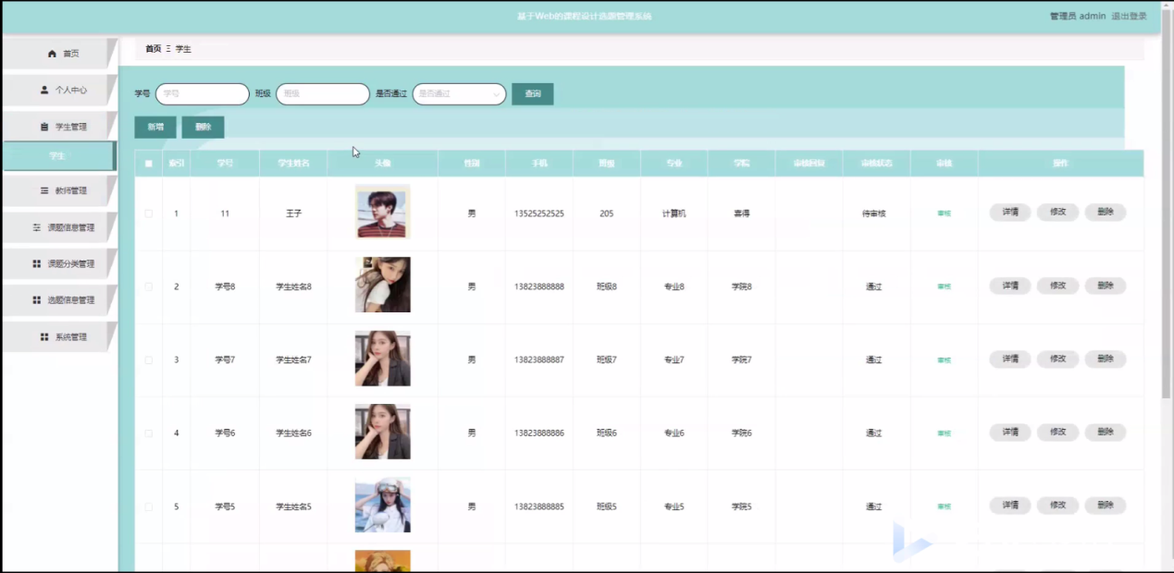

图5-3学生管理界面

管理员点击教师管理。在教师页面输入教师姓名、班级和选择是否通过进行查询、新增或删除教师列表，并根据需要对教师详情信息进行详情、修改或删除操作；如图5-4所示：

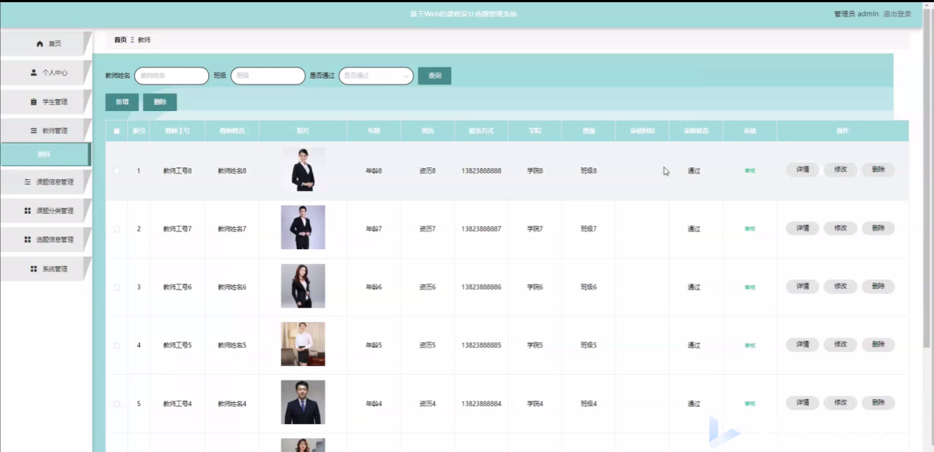

图5-4教师管理界面

管理员点击课题信息管理。在课题信息页面输入课题名称、课题分类、选择难易程度和班级进行查询、删除、难易统计、课题人数或分类统计课题信息列表，并根据需要对课题详情信息进行详情、选题信息、修改、查看评论或删除操作；如图5-5所示：

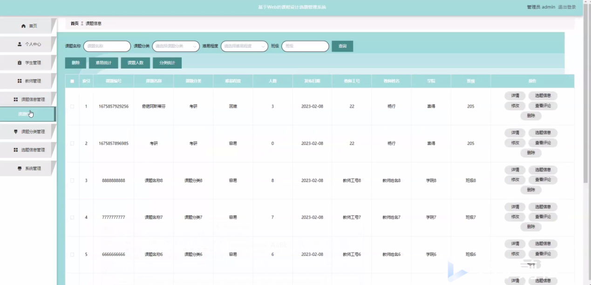

图5-5课题信息管理界面

管理员点击课题分类管理。在课题分类页面输入课题分类进行查询、新增或删除课题分类列表，并根据需要对课题分类详情信息进行修改或删除操作；如图5-6所示：

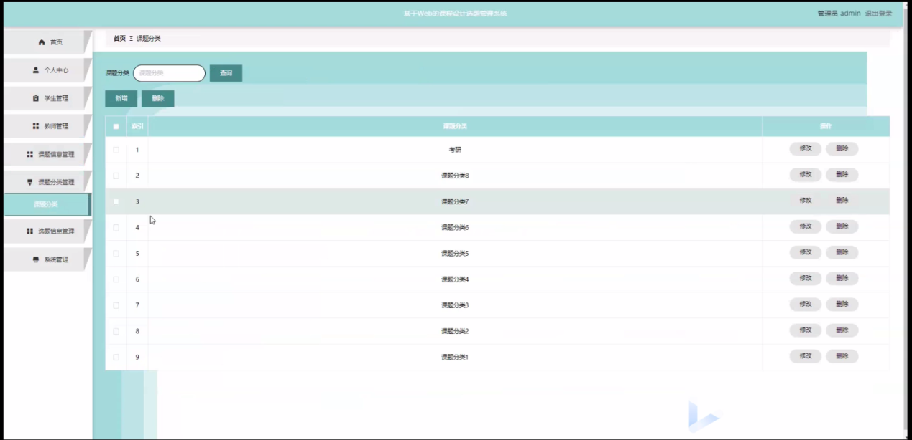

图5-6课题分类管理界面

管理员点击选题信息管理。在选题信息页面输入课题编号、课题名称、课题分类和班级进行查询、新增、删除或打印选题信息列表，并根据需要对选题详情信息进行详情、修改或删除操作；如图5-7所示：

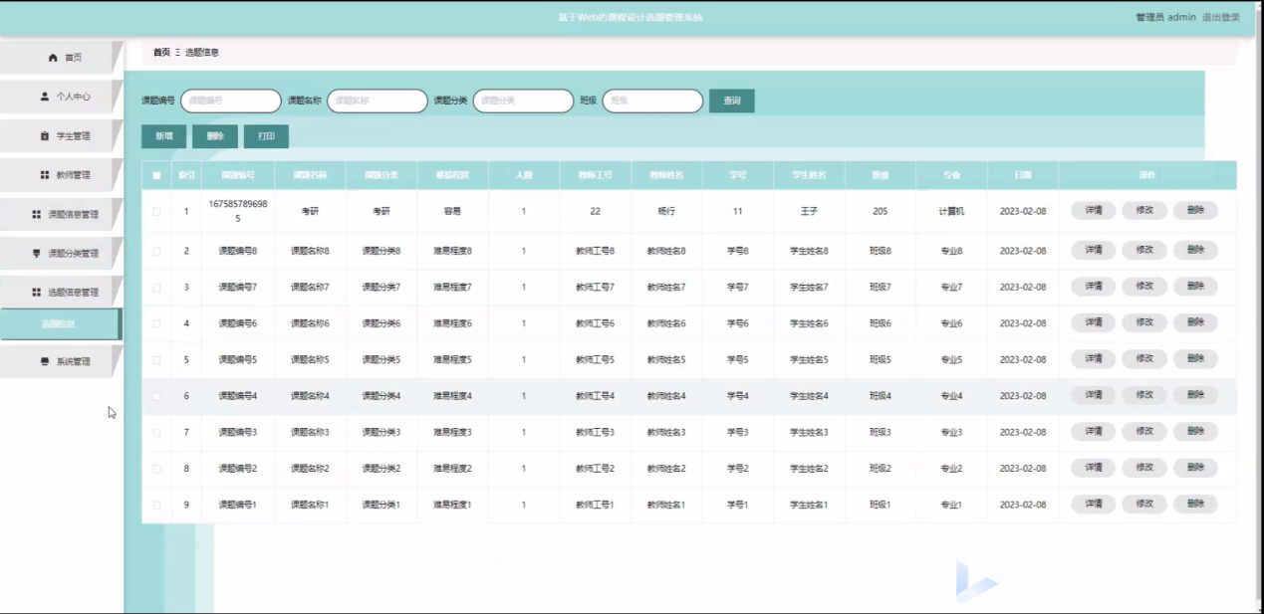

图5-7选题信息管理界面

管理员点击系统管理。在校园资讯页面输入标题进行查询、新增或删除校园资讯列表，并根据需要对校园资讯详情信息进行详情、修改或删除操作；如图5-8所示：

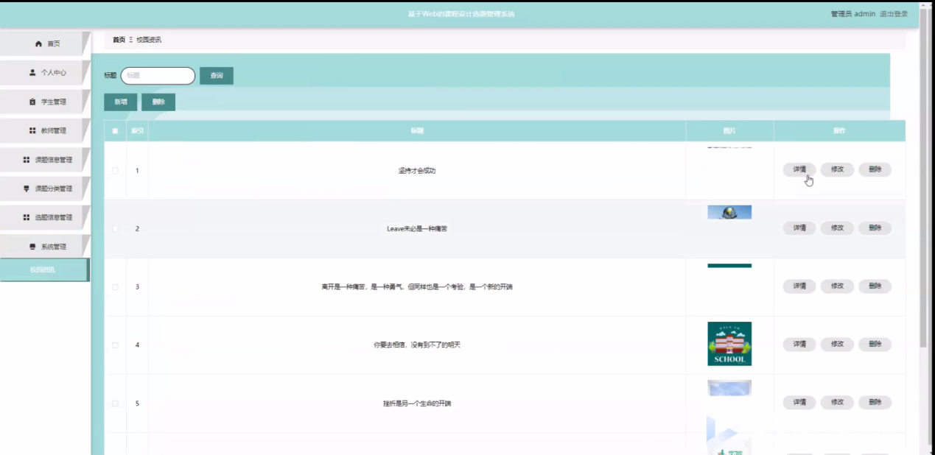

图5-8系统管理界面

## 5.2教师模块实现

教师进入系统可以对首页、个人中心、课题信息管理、课题分类管理、选题信息管理等功能进行操作。教师主页面如图5-9所示：

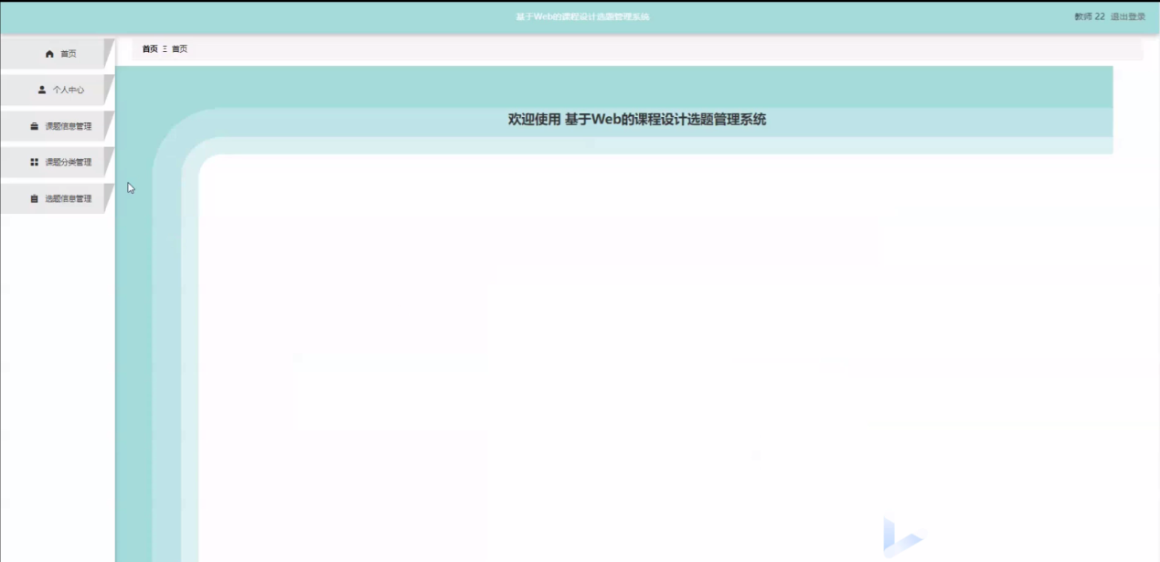

图5-9教师主界面

教师点击课题信息管理。在课题信息页面输入课题名称、课题分类、选择难易程度和班级进行查询、新增和删除课题信息列表，并根据需要对课题详细信息进行详情、修改、查看评论或删除操作。如图5-10所示：

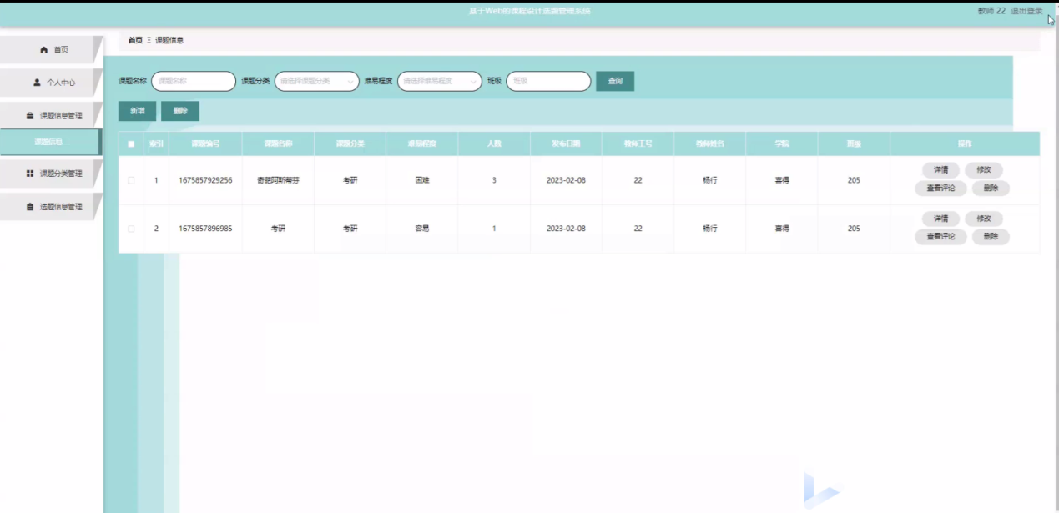

图5-10课题信息管理界面

## 5.3学生模块实现

学生进入系统可以对首页、个人中心、课题信息管理、选题信息管理、我的收藏管理等功能进行操作。学生主页面如图5-11所示：

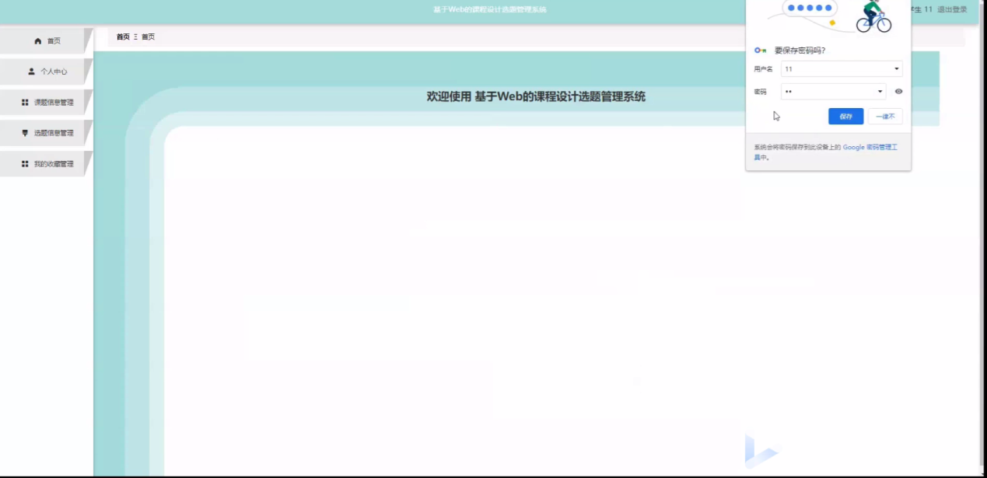

图5-11学生主界面

学生点击课题信息管理。在课题信息页面输入课题名称、课题分类、选择难易程度和班级进行查询课题信息列表，并根据需要对课题详细信息进行详情、选题信息或查看评论操作。如图5-12所示：

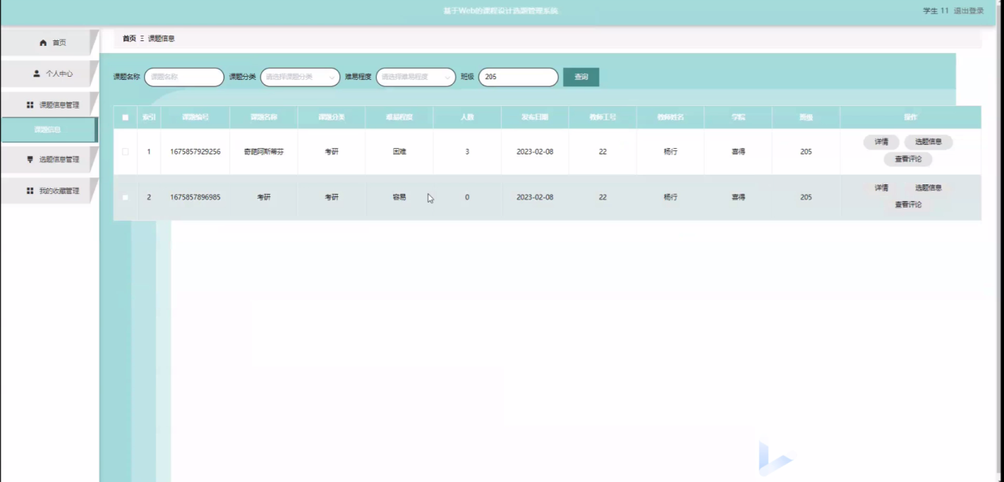

图5-12课题信息管理界面

学生点击选题信息管理。在选题信息页面输入课题编号、课题名称、课题分类和班级进行查询或删除选题信息列表，并根据需要对选题详细信息进行详情或删除操作。如图5-13所示：

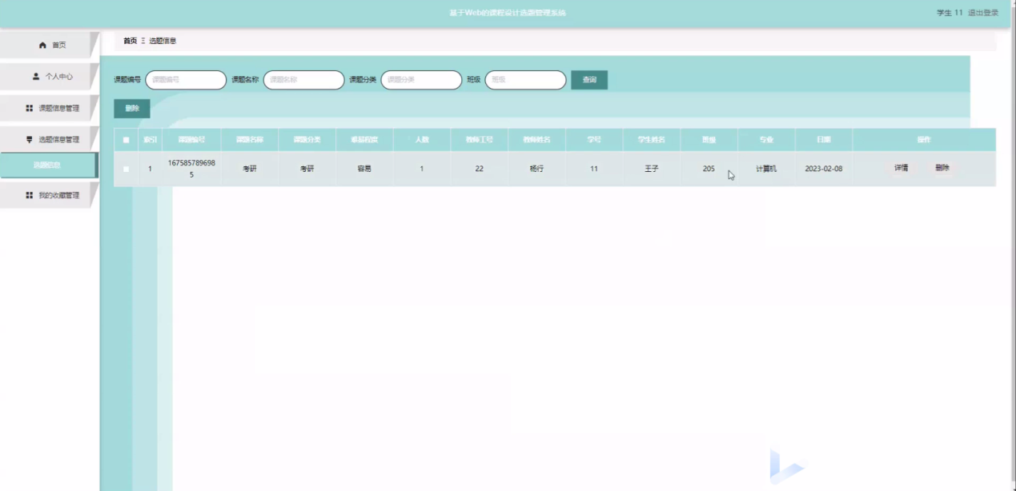

图5-13选题信息管理界面

## 5.4小结

本章介绍了系统的各个模块和实现功能，对模块下的关键功能进行了介绍，并通过图片展示了实现效果。

# 6 系统测试

## 6.1软件测试的定义

在软件测试的过程之中，为了保证软件测试的各项工作能够安全有序地进行，就要对整个测试过程进行有效的干预或管理。

我们要清楚的是，无论从理论上，还是从经验上，我们都无法发现软件系统中的所有错误，一个软件系统必定存在着缺陷，软件测试必然有一定的局限性。

## 6.2测试方法

系统测试不仅仅是发现系统潜在的BUG或错误，而更为重要的是为用户提供一个良好的体验和安全可使用的产品服务。而通过发现错误或潜在的问题，将有助于提升产品的竞争力，这也是软件测试的其中的重要目的之一。

尽管软件测试的方法有好几种，但现目前主要采用的是包括以功能性为主要测试方向的黑盒测试以及以逻辑性为主要测试方向的白盒测试，由于这也是二种不一样的测试方式，因此最先白盒测试是依据程序的内部结构逻辑总体设计测试测试用例的方式。 因而，也称之为构造测试和夹层玻璃实例测试，将手机软件视为全透明的黑盒，依据程序的构造和解决逻辑挑选适宜的测试实例，测试手机软件的逻辑途径和步骤， 科学研究其与设计方案是不是一致的黑盒测试主要是挑选充足的测试测试用例，充足遮盖源码，尽量多地发觉程序中产生的不正确。 关键有这两种方式。 一种称为逻辑未来展望法，另一种称为途径未来展望法。

黑盒测试：又被称为作用测试、数据驱动测试等，将精确测量目标视为白盒，彻底不考虑到程序的构造和特点，只需依据说明书查验程序的作用是不是常规应用就可以。

## 6.3测试过程

登录：录入登录信息，输入账号，账号密码，用户权限，然后单击登录进行操作，会出现两种情况：一种情况是登录成功，进入用户相应的功能界面进行下一步操作；另一种情况是提示登录失败，系统会弹出一个对话框要求重新登录操作；

管理员登录：录入登录信息，管理员账号，密码，权限，然后单击登录进行操作，会出现两种情况：登录成功进入管理员具有权限的功能界面和提示登录失败。一种情况是登录成功，进入管理员界面进行下一步操作；另一种情况是提示登录失败，系统会弹出一个对话框要求重新登录操作。

## 6.4测试结果

通过一系列的软件测试，系统基本上满足了需求分析中设计目标的要求。软件功能基本上是完整的，使用者表现良好，系统故障处理基本上是正确的，缺陷也可以得到纠正。然而，在测试过程中也发现了系统的一些不可改变的方面，例如， 系统的数据库没有被完全完善，教师和学生的信息显示也不全面。与此同时，教师和学生不能修改自己提交的管理信息。如此一来，当系统进一步修改和完善时，这些问题就必须得到纠正。

最后，该系统通过了测试。

## 6.5小结

本章采用的是动态测试和黑盒测试方法进行测试，查看程序在运行过程中发现可能的错误操作，用测试用例来检测应用的稳定性，安全性。并在测试过程严格按照测试标准进行测试，保证系统能够安全运行，减少差错。结 论

本次论文介绍了开发课程设计选题管理系统的全部过程，该系统运用了java语言进行编写、MySQL数据库存储数据和springboot框架搭建出了一款简洁方便的课程设计选题管理系统。对教师和学生来说，只有简单的操作，不需要担心复杂的界面，难懂的操作来完成课程设计选题管理系统最基本的工作，节约时间和资源。对管理员来说，可以清晰明了的检查课程设计选题管理系统的管理情况，增删改查都通过系统完成，得益于数据库建表的工作大大简化。使得教师、学生和管理员的工作变得更加方便简单。

由于作者的技术水平有限，还有很多问题没有解决，有一些功能还未添加：界面风格过于生硬，大片空间没有进行合理利用；总体上说，此次课程设计选题管理系统相对于那些已经非常成熟的管理系统还差得远，只能算上一个雏形，所达到的标准只能令作者勉强满意，之后仍需继续改进，努力完成上述功能，让其成为一个可以为大众使用的，真正的课程设计选题管理系统。

参考文献

[1] 罗尹奇.基于JNI的MySQL数据库访问性能优化研究[J].电子元器件与信息技术，2021，5(12):3-6.DOI:10.19772/j.cnki.2096-4455.2021.12.002.

[2] 郑若鹢.应用SSM框架的资产管理系统的设计与实现[J].福建电脑，2019，35(12):9-12.DOI:10.16707/j.cnki.fjpc.2019.12.003.

[3] 陈嵩.基于J2EE技术的CRM系统的设计和实现[D].天津大学，2019.

[4] 高俊杰.基于BS模式电子商务系统的设计与实现[D].天津大学，2018.

[5] 薛建利. 基于B/S旅游综合管理系统的设计与实现[D].西安电子科技大学，2020.

[6] 张振超，吴杰，陈序蓬.浅谈Java中Mysql数据库的连接与操作[J].信息记录材料，2020，21(02):144-145.DOI:10.16009/j.cnki.cn13-1295/tq.2020.02.089.

[7] 苏文瑾.“MySQL数据库”课程教学难点分析——以数据库设计为例[J].无线互联科技，2021，18(12):119-120.

[8]毕超群.计算机数据库开发的必要性设计原则[J].电子技术，2021，50(05):106-107.

[9] 王嘉庆，杨卫东，何亦征.关系数据库的实体间关系提取方法的研究[J].计算机应用与软件，2019，36(10):10-16+38.

[10]Joseph Stone Capital shares some tips on losses and profit in financial management[J]. M2 Presswire， 2022.

[11]Issue Information: European Financial Management 2/2022[J]. European Financial Management， 2022， 28(2) : 325-325.

[12]Lai Maotao and Ning Xin. Smart Financial Management System Based on Data Ming and Man-Machine Management[J]. Wireless Communications and Mobile Computing， 2022， 2022.

[13] 安东升. 企业ERP采购销售管理系统的设计与实现[D].吉林大学，2018.

[14]司源，戴跃洪.基于SOA的采购管理系统研究与设计[J].机械，2019，36(11):61-63+66.

[15] 陈家全. 县域义务教育均衡发展评价指标体系构建的研究[D].西南大学，2018.

致 谢

在如此特殊时间里，我能顺利将毕业设计和论文完成，这都要归功于导师的无私的帮助，悉心的教导。为我指引方向，解答疑惑，每个问题都能得到专业的解释，让我在解惑的同时又能对语言和框架的理解更加深入。

通过这次毕业设计，我了解了怎样将理论联系到实际，收获到了许多书本上不曾有过的知识，也将知识融入自己的设计中进行了努力，拥有了成就感。

我也发觉了规划计划和查阅资料的重要性，规划计划让你每一步都有明确的目标，按照计划走能少走很多弯路，省去很多不必要的麻烦。java是一门发展迅速，改动较大的语言，就需要在网络上不断寻找新的文章，合适的版本和技术逐渐完善程序，解决各种各样的小问题。

以上，毕业设计磨练了我的开发技术和理论知识，这为我以后的道路打下了坚实的基础，这段经历也会成为我人生中宝贵的财富。

最后，我要再次感谢导师对我的帮助，和同学们在我设计过程中提出的意见和建议。